Obiettivo G Azione 1 Progetto Inglese di Base con certificazione A1 CTP Adulti
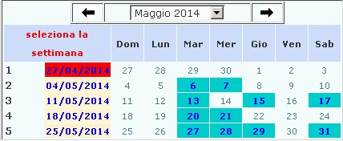

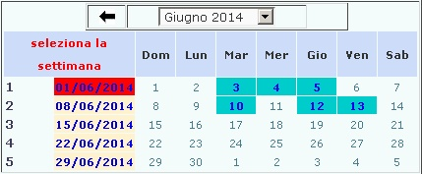
www.icpietramelara.altervista.org
Gli orari possono subire delle variazioni durante lo svolgimento del corso

